**上海市高等教育自学考试考生服务平台——申请毕业论文的操作说明**

**申请入口：**

**上海市高等教育自学考试考生服务平台** http://ste.shmeea.edu.cn

**特别提示：**申请毕业论文仅限专升本（本科段）的考生。

**第一步：** 先看使用说明

**第二步：** 登录平台

* 请使用本人证件号码登录，密码与自学考试报名平台相同

(初始密码为身份证后六位，字母大写)

* 如果忘记密码，请点击“登录”按钮下方的“忘记密码”，按提示操作找回密码。

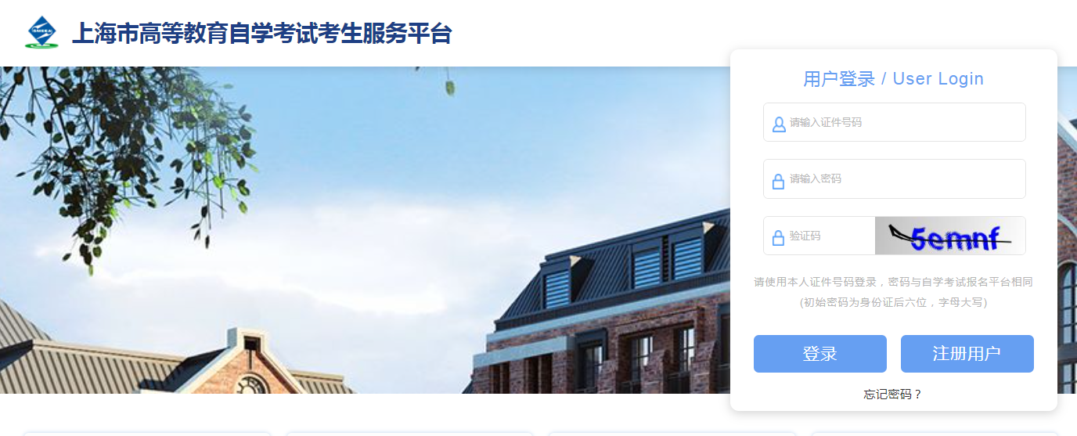

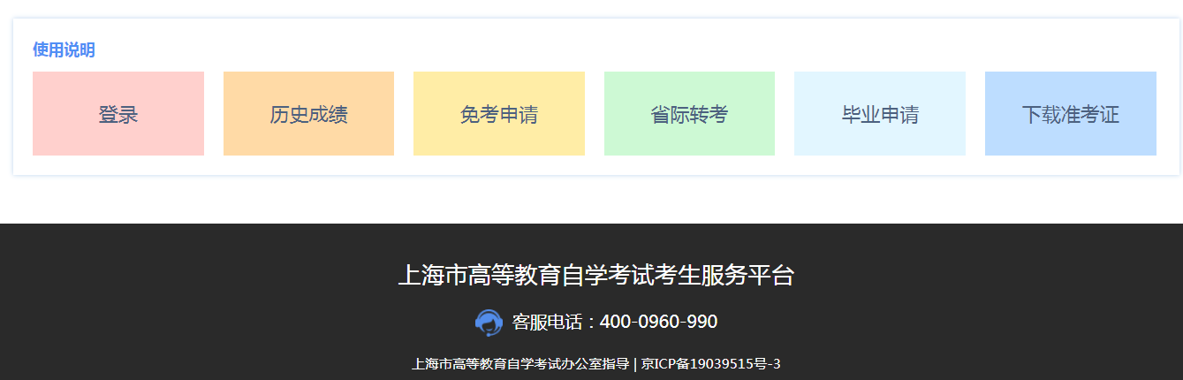

**第三步：**检查主考学校是否选择正确：

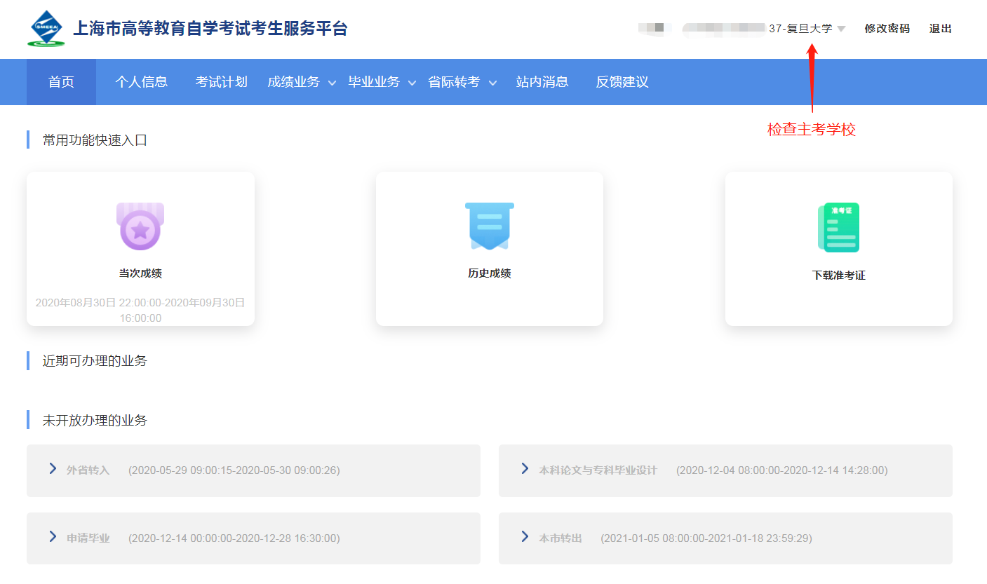

**第四步**：申请毕业论文

点击A处或B处都可以。

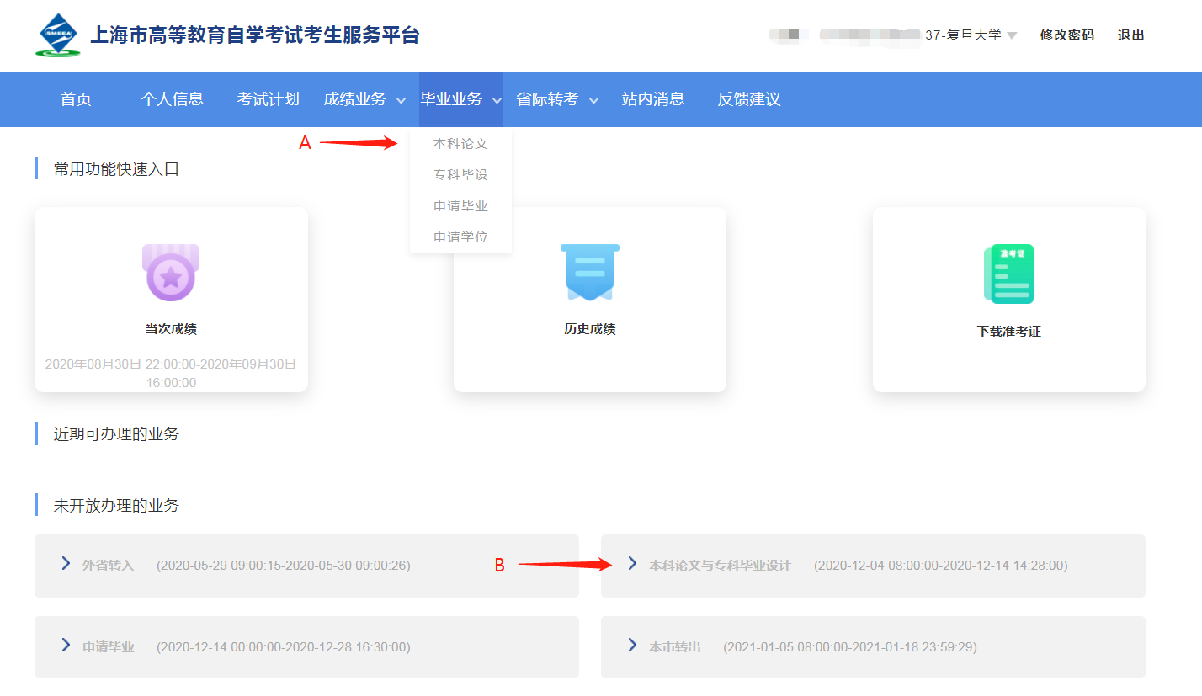

**第五步：** 提交申请

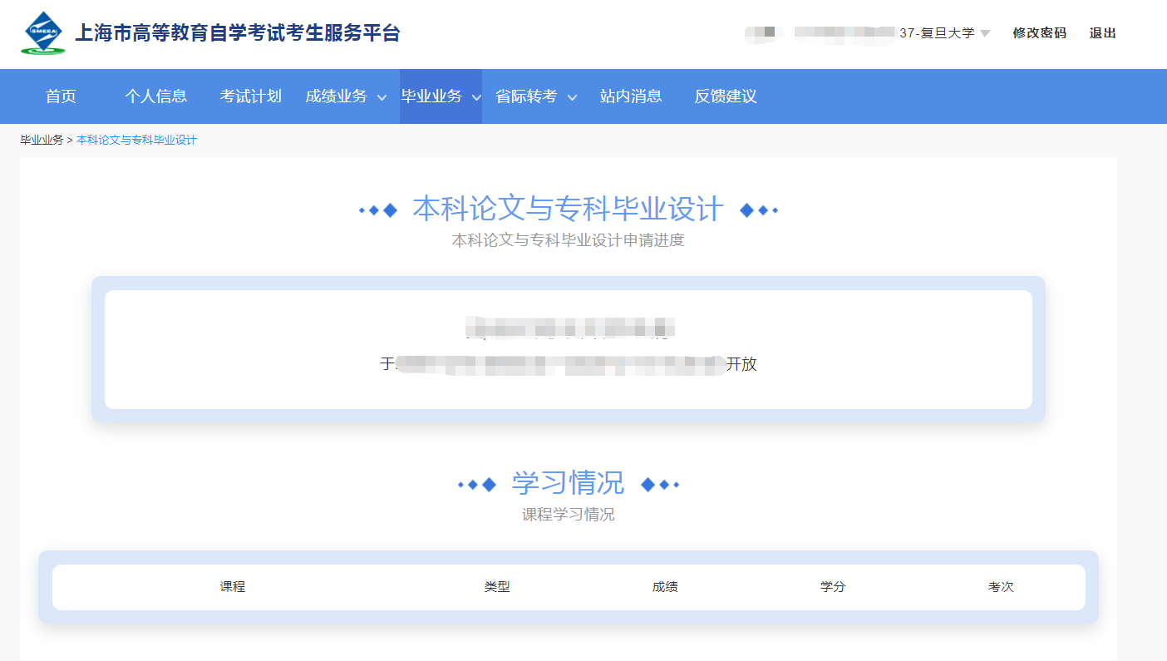

**第六步：** 仔细阅读考生须知，然后继续下一步操作

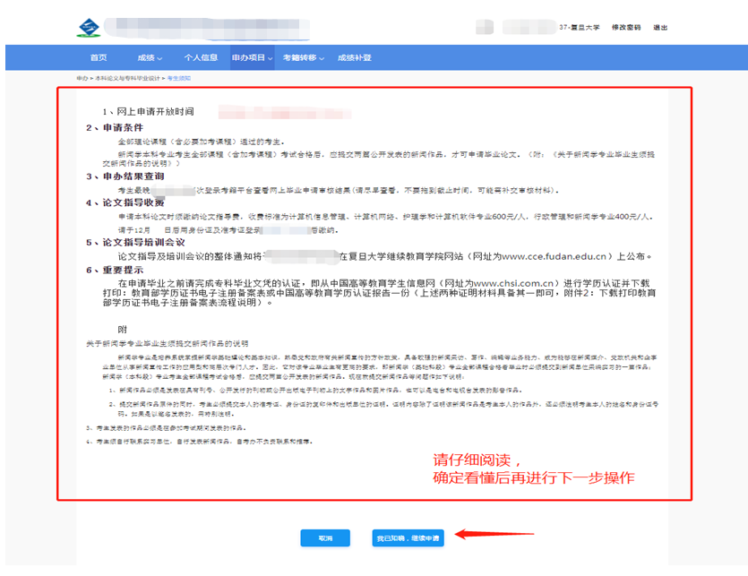

**第七步：** 选择申请毕业的专业，确认是否通过所有课程，继续下一步；

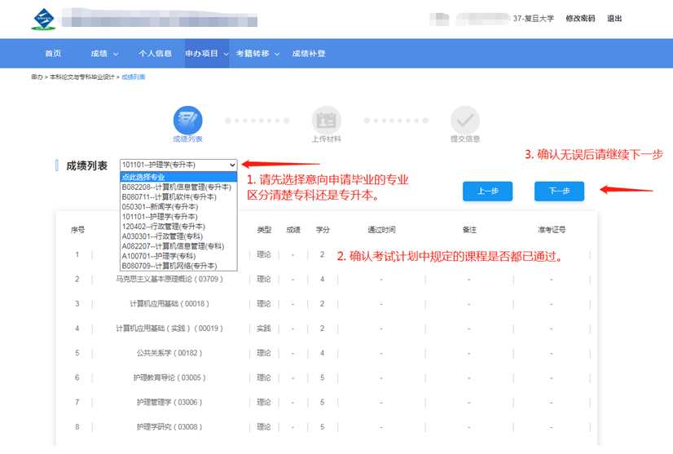

**关于“加考选项”的补充说明**：

示例1： 行政管理 专升本

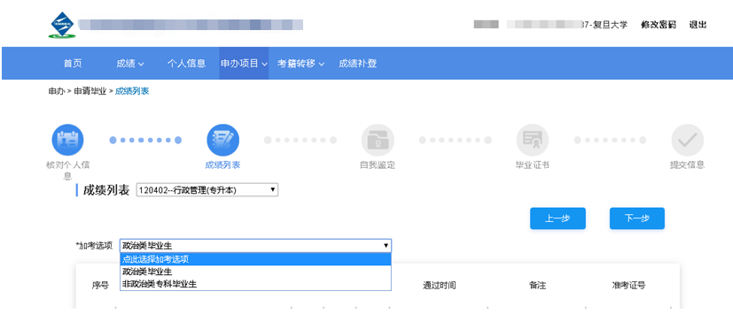

根据“行政管理、行政管理学”专业考试计划要求（网址：http://www.cce.fudan.edu.cn/2c/f9/c14112a142585/page.htm）

说明中第5条：

5、凡国家承认学历的各类高校（含自考）专科及以上毕业生可直接报考本专业（独立本科段）。其中，非政治学类专业专科毕业生**必须报考**“行政管理学”和“政治学概论”两门选考课程。

【科普：

**政治类专业范围：**政治学、政治学与行政学、国际政治、外交学、思想政治教育、行政管理、人事管理、市政管理、乡镇管理、后勤管理、机关管理及办公自动化】

前置学历为专科的，可先根据自己的专科专业名称进行判断，提交后由审核老师判审，根据审核结果可以进行修改。

（1）如认为自己专科专业**属于政治学专业范围的**，以及前置学历为本科及以上的，可以选择“政治类毕业生或本科及以上毕业生”**直接提交**；

（2） 如认为自己专科专业**不属于政治学专业范围的**，请选择“非政治类专科毕业生”提交，在后面一步“上传材料”的“其他”位置，填写“**已考行政管理学和政治学概论**”提交；无须上传附件**。**

示例2： 新闻学专升本

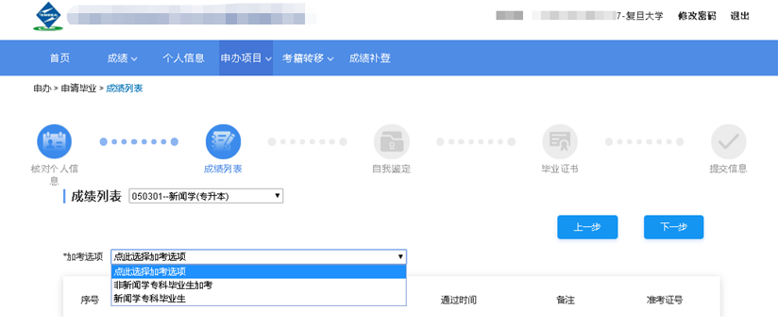

根据“新闻学”专业考试计划要求（网址：http://www.cce.fudan.edu.cn/2c/f8/c14112a142584/page.htm）

说明中第1、2条：

1．凡国家承认学历的各类高校（含自考）本科及以上毕业生，新闻、传播学、广告学、公共关系等专业专科毕业生可直接报考本专业，无需加考课程。

2．凡国家承认学历的各类高校（含自考）其他专业专科毕业生报考本专业，须加考新闻学概论（00633）、新闻采访写作（00654）两门课程。

前置学历为专科的，可先根据自己的专科专业名称进行判断，提交后由审核老师判审，根据审核结果可以进行修改。

（1）如认为自己专科专业属于考试计划要求专业范围的，以及前置学历为本科及以上的，可以选择“新闻学专科毕业生或本科及以上毕业生”直接提交（本科及以上毕业生毕业条件同新闻学专科毕业生）；

（2） 如认为自己专科专业不属于考试计划要求专业范围的，请选择“非新闻学专科毕业生加考”提交，如果系统在后面弹出窗口，可以在相应课程说明位置填写“已考新闻学概论和新闻采访与写作”提交；无须上传附件。

* 其他专业以此类推，不再一一赘述。如有问题可以在工作时间致电咨询：021-65643410

**第八步：** 上传材料

1. 验证学历

输入“前置学历毕业证书的编号”，勾选授权提示后，进行在线验证；

2. 所有考生请在“其他凭证”中上传前置学历证书扫描件和学历证书电子注册备案表（中国高等教育学生信息官网www.chsi.com.cn，请注意是学历证书电子注册备案表**而不是**学籍电子注册备案表。不符合要求的，一律退回）。

2002年之前（含）毕业的可在中国高等教育学生信息网（学信网）可免费申请中国高等教育学历认证报告https://www.chsi.com.cn/xlrz/index.jsp

**关于教育部学历证书电子注册备案表与中国高等教育学历认证报告的区别：**

2002年之后获取的学历证书可通过学信网（www.chsi.com.cn）申请“教育部**学历**证书电子注册备案表”，注意不是“教育部学籍在线验证报告”；

2002年以前获取的学历证书，考生只能在学信网申请“中国高等教育学历认证报告”，请自行登录学信网（https://www.chsi.com.cn/xlrz/index.jsp）操作。

**其中“教育部学历证书电子注册备案表”要求为最新的、至少3个月内可查，如已过期，请自行登录学信网延长验证有效期**。

3. 需要额外补充“其他”材料的考生也请在“其他凭证”中上传：

3.1 有2002年之前自考成绩的考生，请在“其他”材料上传单科合格证成绩单或相关证明材料；

3.2申请行政管理（专升本）专业毕业的考生注意事项：自考行政管理专科毕业的考生，在上传其他证明件一项，上传自考专科成绩单（即上海市高等教育自学考试毕业生登记表，可向复旦大学档案馆申请调取证明件，咨询电话：021-55664140），上传前请将图片调整为正面朝上；

|  |
| --- |
| **特别提示：**  因受高校防疫政策影响，复旦大学档案馆暂不对外开放现场咨询与接待。如有查档事务请发邮件至电子邮箱：fdacd@fudan.edu.cn  如需向复旦大学档案馆发邮件申办查档业务，烦请在邮件正文中告知以下信息 ：  （1）查档需求，例如需调取自考毕业成绩单、自考生毕业生登记表等。  （2）个人信息，姓名、专业、毕业时间。  （3）以附件-照片形式发送本人毕业证和身份证（需原件的照片，复印件照片无效），因考籍档案属于个人隐私信息，需要对查档人进行身份核实。  （4）如果只需要电子件，可以在邮件里声明，后期只回复邮件。如需书面材料，烦请写明档案接收人的姓名、电话和地址，以便档案馆的老师将档案复制件快递给您（顺丰到付）。 |

3.3 有意向申请新闻学（专升本）毕业论文的在“上传材料”步骤的指定位置上传相关材料，需要按考试计划要求提交两篇公开发表的新闻作品的证明件；

（1）请按顺序写清楚：新闻作品名称、刊物名称、刊号、发表日期

（2）上传三张图片：两篇新闻作品的首页，包括新闻作品的标题和作者，一份出版单位的证明（盖章有效）：证明内容除了证明该新闻作品是考生本人的作品外，还必须注明考生本人的姓名和身份证号码。如果是以笔名发表的，需特别注明。

4. **特别情况说明**：

4.1 如遇到“在此之前办理过免考手续，系统中查不到免考成绩的”，因上海市高等教育自学考试考生服务平台中没有之前免考申请的记录，所以烦请考生须在申请毕业论文前至少半年重新办理相关自学考试课程免考手续（每年的5月或11月关注复旦大学继续教育学院官网，查阅自学考试办理免考安排），这样才不影响后面的毕业申请的正常办理。

4.2 如遇到“在此之前办理过转考手续（外省市考籍成绩转入），系统中查不到转入成绩的”，因上海市高等教育自学考试考生服务平台中没有之前考籍转入申请的记录，所以烦请考生在申请毕业前一个月经常登录上海市高等教育自学考试考生服务平台查看“成绩补登”窗口是否开放，如果市教育考试院开放了此项业务，务必请提前做好外省市考籍转入成绩补登。具体到毕业论文审核时视具体情况处理。

4.3根据《上海市高教自考公共政治课课程设置和相关免考规定2008年下半年起调整》（网址：http://www.cce.fudan.edu.cn/5b/fb/c14112a154619/page.htm）和《关于调整“毛泽东思想、邓小平理论和‘三个代表’重要思想概论”课程的通知》（网址：http://www.cce.fudan.edu.cn/5b/f2/c14112a154610/page.htm）中的规定免考公共政治课的，请在相应的课程情况说明中填写“公共政治课免考”，无须上传附件。其他个别课程如有类似情况以此类推。

**提示：请考生认真对待，按要求如实提供相应的证明，以便审核老师审验。**

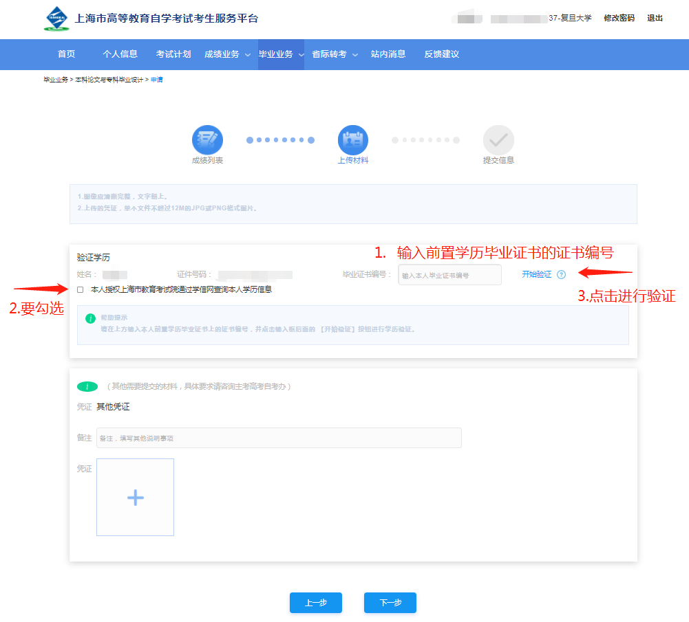

**第九步：** 确认无误，提交申请

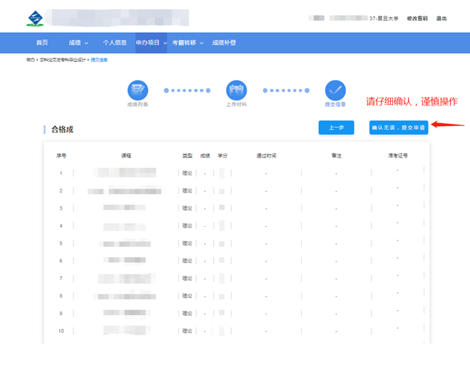

**第十步：**请耐心等待审核结果，及时查询结果和缴费通知。

